苏州科技大学
电子信息实验中心

上机(实验)报告

课 程 | 软件建模与分析
项 目 | 实验三
学 号 | 19200135221
姓 名 | 胡恒宇
班 级 | 计算机z1912
专 业 | 计算机科学与技术
指导教师 | 徐峰磊
学年 / 学期 | 2020~2021 学年第2学期

实验三、UML静态建模之类的分析与设计
- 实验目的
通过UML建模过程掌握类的分析与设计方法。
- 实验环境
PowerDesigner
- 实验任务
针对“迷你图书管理系统”的用例图(图1)，开展分析，完成类建模。
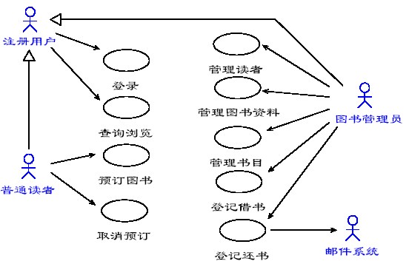
图1：迷你图书管理系统用例图
- 实验步骤
分析实验任务内容，并利用UML完成类的建模并生成对象，主要包括：
- 定义类（包括类名、属性、操作等）
- 建模类之间的关系（包含关联、泛化、依赖、实现等）
- 构建完整的类图（至少包含抽象类、组合、聚合、多重性、可见性和接口等）
- 根据类图，生成系统某一时刻的对象图
- 实验作业
- 类图
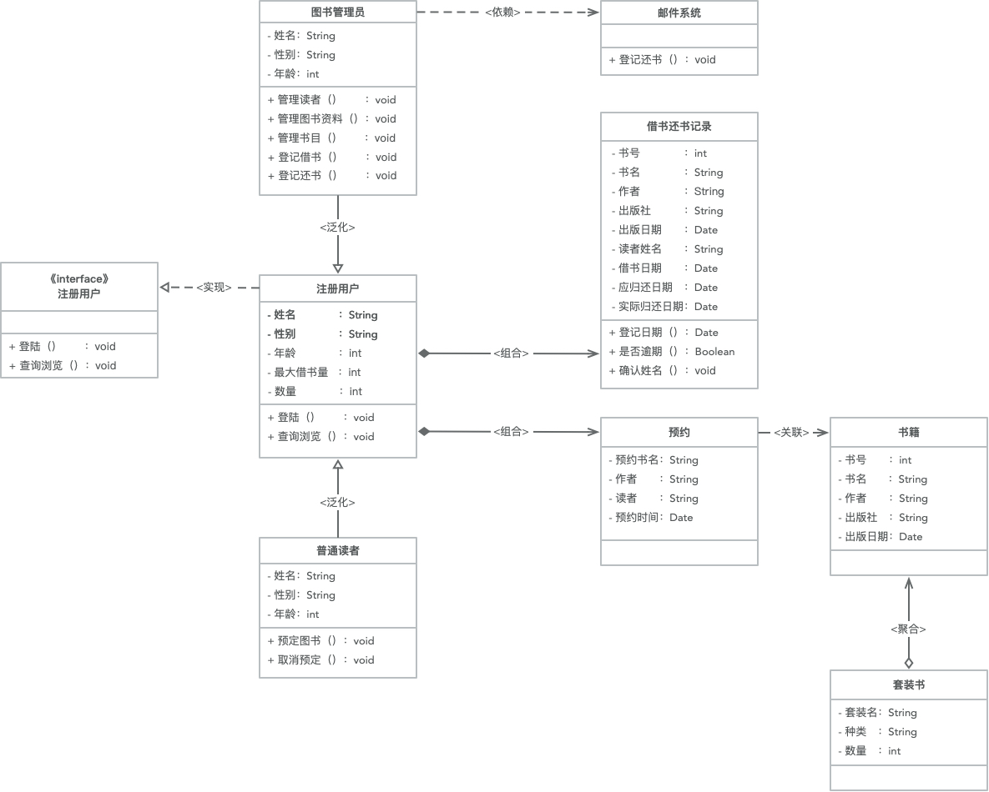
- 用力描述
用例名：借书
参与者：图书管理员、注册用户
前态：图书管理员、注册用户登陆系统
后态：系统记录借书信息，用户借书数量加1
主事件流：
- 管理员选择借书选项，用例开始
- 管理员打开借书窗口
- 系统检测用户是否符合借书条件
- 系统检测书籍信息
- 检测通过后，管理员录入相关信息
- 完成借书，用例结束
扩展事件流：
- 系统异常
- 用户有逾期未还书籍，不符合借阅条件

- 对象图
